Název: | Základní škola a Mateřská škola Krčín
Se sídlem: | Žižkovo nám. 1, 549 01 Nové Město nad Metují
Zastoupená: | Mgr. Janou Vitverovou, ředitelkou
IČO | 72020865
Bankovní spojení: | Komerční banka, a.s.
Číslo účtu: | 43-4009870297/0100
jako objednatel, na straně jedné
Název: | Adatech, s.r.o.
Se sídlem: | Smetáčkova 1484/2. Stodůlky Praha 5 158 00
IČO | 27196992
DIČ: | CZ 271969921.
jako dodavatel, na straně druhé
uzavírají dnešního dne tuto
Smlouvu o vypořádání závazků
podle S 1746 odst. 2 zákona č. 89/2012 Sb., občanský zákoník, v platném znění
l.
Úvodní ustanovení
- Strany této dohody uzavřely dne 1. 10. 2021 kupní smlouvu na Digitální zápisník s hlasovým výstupem DZI 5-SPLEDU v hodnotě 79 990,00 Kč.
- Na Smlouvu uvedenou v čl. I odst. 1 této smlouvy a její metadata se vztahovala povinnost uveřejnění v registru smluv, a to v souladu s S 2 odst. 1 písm. h) zákona č. 340/2015 Sb. o zvláštních podmínkách účinnosti některých smluv, v platném znění.
- Smlouva nebyla v registru smluv zveřejněna a je tak zrušena od počátku.

Práva a závazky smluvních stran
- Smluvní strany si tímto ujednáním vzájemně stvrzují, že obsah vzájemných práv a povinností, který touto smlouvou nově sjednávají, je zcela a beze zbytku vyjádřen textem původně sjednané Smlouvy, která tvoří pro tyto účely přílohu této smlouvy.
- Smluvní atrany prohlašují, že veäkerá vzájemně poskytnutá plnění ne zékladö původně sjednané Smlouvy považují za plnění dle této smlouvy a že v souvislosti se vzájemně poskytnutým plněním nebudou vzájemně vznášet vůči druhé smluvní straně nároky z titulu bezdůvodného obohacení.
1
- Smluvní strany prohlašují, že veškerá budoucí plnění z této smlouvy, která mají být od okamžiku jejího uveřejnění v registru smluv plněna v souladu s obsahem vzájemných závazků vyjádřeným v příloze této smlouvy, budou splněna podle sjednaných podmínek.
- Objednatel, která je povinným subjektem pro zveřejňování v registru smluv, se tímto zavazuje druhé smluvní straně k neprodlenému zveřejnění této smlouvy a její kompletní přílohy v registru smluv v souladu s ustanovením S 5 zákona o registru smluv.
Závěrečná ustanovení
1 . Tato smlouva o vypořádání závazků nabývá účinnosti dnem uveřejnění v registru smluv.
2. Tato smlouva o vypořádání závazků je vyhotovena ve dvou stejnopisech, po jednom pro každou smluvní stranu.
Příloha č. 1 Kupní smlouva na Digitální zápisník.
V Novém Městě nad Metují dne 11. 1 1 2022
Objednatel: Dodavatel:
2
Kupní smlouva
uzavřená mezi
Prodávajícím: Adaptech, s. r. o.
se sídlem: Smetáčkova 1484/2, Stodůlkyq 158 00 Praha 5 zastoupeným: František Žána lč: 27196992 DIČ: CZ27196992 zapsaným v obchodním rejstříku vedeném u Městského soudu v Praze pod spisovou značkou c 103691
(dále jen „Prodávající”)
a
Kupujícím: Základní škola a Mateřská škola Krčín se sídlem: Žižkovo náměstí l, Nové Město nad Metují, Krčín, 549 Ol zastoupeným: Mgr. Jana Vitverová lč: 72020865
(dále jen „Kupující”)
Článek 1 . Předmět smlouvy
1.I Prodávající se zavazuje, že odevzdá Kupujícímu zboží uvedené v článku 2. a umožní mu nabýt vlastnické právo k tomuto zboží za podmínek uvedených v této smlouvě. Kupující se zavazuje Prodávajícímu, že zboží převezme a zaplatí za toto zboží kupní cenu, která je stanovena v článku 3.
Článek 2. Zboží
2.I Předmětem koupě podle této smlouvy je následující zboží:
„Digitální zápisník s hlasovým výstupem” DZI 5-SPL EDU
Specifikace zboží jsou uvedeny v nabídce, která je nedílnou součástí této smlouvy.
Článek 3. Kupní cena
3.I Kupní cena za zboží činí 79 990 Kč včetně 15 % DPH. (dále jen „Kupní cena”), výše DPH činí 10 433,48 Kč, cena bez DPH činí 69 556,52 Kč.
3,2 Kupní cena je vypočtena jako součet všech položek uvedených v nabídce.
3.3 Kupní cena zahrnuje veškeré náklady Prodávajícího spojené s dodávkou zboží.
I

3.4 Kupní cena bude Kupujícím hrazena následovně: 100% bude hrazeno na základě faktury Prodávajícího vystavené po předání. Splatnost faktury bude 30 dní,
Článek 4. Místo a doba plnění
4.I Zboží bude dodáno předáním Kupujícímu na adresu: Základní škola a Mateřská škola Krčín, Žižkovo náměstí l, Nové Město nad Metují, Krčín, 549 Ol
4.2 Prodávající se zavazuje dodat zboží Kupujícímu nejpozději do 14 dnů od nabytí účinnosti smlouvy.
4.3 Současně se zbožím specifikovaným v bodě 2.I předá Prodávající i návody k obsluze zboží.
Článek 5. Záruka za jakost a pozáruční servis
5.I Prodávající poskytuje záruku 24 měsíců na vady zboží. Záruka se nevztahuje na běžné opotřebení a užívání v rozporu s návodem k použití.
5.2 Prodávaj ící se zavazuje poskytovat servis ke zboží po dobu záruky i po jejím uplynutí.
2
Článek 6. Závěrečná ustanovení
6.I Tato smlouva se řídí právním řádem České republiky, zejména 2079 a následujícími zákona č. 89/2012 Sb., občanského zákoníku.
6.2. Dodavatel se zavazuje spolupůsobit při výkonu finanční kontroly ve smyslu 2 písm. e) a 13 zákona č. 320/2001 Sb., o finanční kontrole ve veřejné správě a o změně některých zákonů, ve mění pozdějších předpisů, tj. poskytnout kontrolnímu orgánu doklady o dodávkách zboží a služeb hrazených z dotace v rozsahu nezbytném pro ověření příslušné operace.
6.3 Tato smlouva je vyhotovena ve dvou stejnopisech. Každá smluvní strana obdrň po jednom vyhotovení smlouvy, přičemž každé z nich má platnost originálu.
6.4 Tuto smlouvu je možné měnit nebo doplňovat pouze dohodou smluvních stran formou písemných číslovaných dodatků.
6.5 Tato smlouva nabývá platnosti a účinnosti podpisem obou smluvních stran. Smluvní strany se dohodly, že pokud tato smlouva ke své účinnosti vyžaduje uveřejnění v registru smluv podle zákona č. 340/2015 Sb., o regisru smluv, v platném mění, zajistí kupující uveřejněnf smlouvy v registra.l smluv nejpozději do 20 kalendářních dnů ode dne uzavření smlouvy, a to včetně všech případných dohod, kterými se tato smlouva doplňuje, mění, nahrazuje nebo ruší. Uveřejněním smlouvy dle tohoto článku se rozumí vložení elekronického obrazu textového obsahu smlouvy v otevřeném a strojově čitelném fomátu a metadat podle 5 odst. 5 zákona o regis&u smluv do registru smluv. Před zasláním provede objednatel anonymizaci této smlouvy (včetně jejích příloh) v souladu se zákonem č. 110/2019 Sb., o zpracování osobních údajů, a nařízením Evropského Parlamentu a Rady (EU) č. 2016/679 ze dne 27. dubna 2016 0 ochraně fyzických osob v souvislosti se zpracováním osobních údajů a o volném pohybu těchto údajů a o zrušení směrnice 95/46/ES. Anonymizaci vždy podléhají důvěrné informace, za které se považují veškeré informace, které jsou jako takové označeny, nebo jsou takového charakteru, že jejich vyzrazení či zväněni může přivodit kterékoliv smluvní straně újmu. Kupující se zavazuje zaslat prodávajícímu potvrzení správce registru smluv o uveřejnění smlouvy bez zbytečného odkladu po jeho obdržení.
6.6 Smluvní strany prohlašují, že si smlouvu pečlivě přečetly, s jejím obsahem souhlasí a tuto skutečnost stvrzují svými podpisy.

V Praze dne 2021 V Novém Městě nad Metují dne . 2021
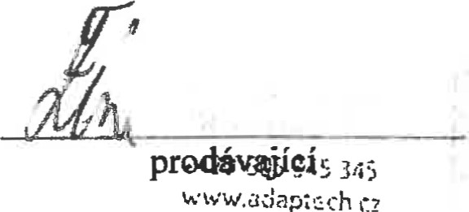
škola Krčín hi, Žižkovo náměsti 1 pse 549 01
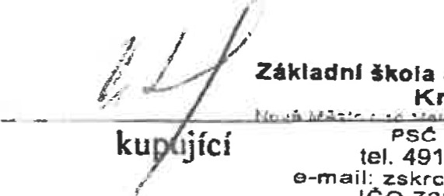
tel. 491 113 421 0 e-mail: zskrcin@zskrcin cz
a
Mateřské
ICO 720 20 865
3

Adap'c,ti
DICITÅLNf ZÅPlSNiK S HLASOVYM VYSTUPEM DZI 5-SPL EDU 08:53,
2Fl 91471
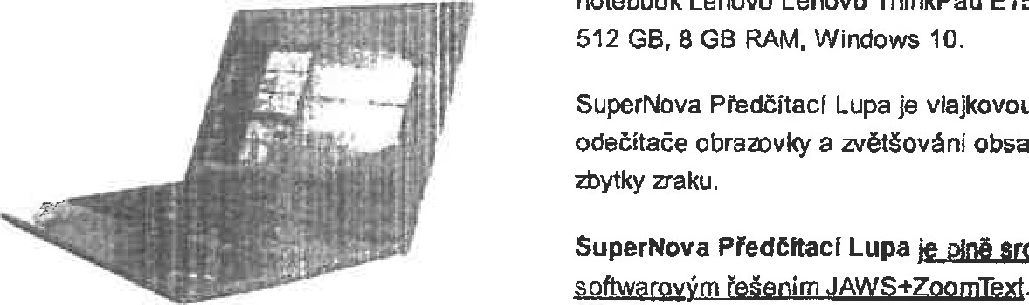
Zåkladem digitåiniho zåpisniku s hlasovym vystupem DZ15-SPL EDU je vYkomy notebook Lenovo Lenovo ThinkPad E15 v konfiguraci Full HD displej, core i5, SSD 512 GB, 8 CB RAM. Windows 10.
SuperNova Ptedöitacf Lupa je vlajkovou lodi spoleönosti Dolphin. Sdr&je funkce odetitaee obramvky a zvétsovåni obsahu. Je tak vhodnå napi. pro studenty se
grovnatelnå se sestqvarri kor@inpvanüm
Soutåsti ieäeni DZI 5-SPL EDU jsou nésledujici poloüy:
Lenovo ThinkPad E 15 (displej 15")
Speciålni software SuperNova Predåitaci Lupa
Obmva systéru AOS Standard
KancelårskY batik | Microsoft Office 2019
E-mailovy kkent | Moilla Thunderbird
Sada scripti | Accessibility 4U v2.1
Upoaornéni: tento produkt v uvedené konfiguraci a cené nabizirne pouæ vn3étåvacim institucim. Neni uréen pro prodej koncovénu
zåkamikovi.

Cena: 79 990
Za p!atnou nabidku je mäné povabvat pot.æ nabidku potvrænou pisemnä pracovnfkem Adaptechu. Kontaktovat nås müiete na
Pro daléi informace o produktu kontaktujte naåeho obchodniho üstupce, pana Jaroslava Kavana na lel. tisle 605 345 345 neb0 errEilu
PomÜcka v ttto konfiguraci je nedé)ilenym ce!kem, Zyéna cen whtazena. Obråüy isou pouze

